ASSOCIAZIONE “PRO BAMBINI DI KABUL” ONLUS
Sede Legale: Via degli Artisti, 17 – 00187 Roma
Sede operativa: Via Tuscolana, 167 – 00182 Roma
tel. 06.7020751 – Fax 06.7022917

Roma, 8 dicembre 2019

Solennità dell’Immacolata Vergine Maria

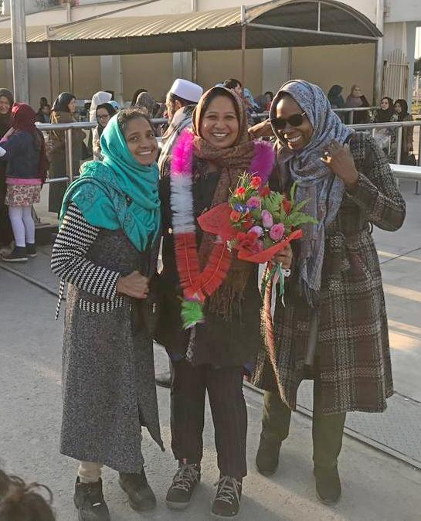  Auguri di Buon Natale  e di Felice anno nuovo 2020 | «Non temete: ecco, vi annuncio una grande gioia,  che sarà di tutto il popolo:  oggi, nella città di Davide,  è nato per voi un Salvatore,  che è Cristo Signore.  Questo per voi il segno:  troverete un bambino  avvolto in fasce,  adagiato in una mangiatoia».  (Lc 2,10-12).

Carissimi Fratelli e Sorelle in Cristo,
Con la presente, nella gioia della Solennità dell’Immacolata Concezione di Maria, vi giungano i miei più sentiti auguri per un Santo Natale e un prospero anno nuovo 2020, assieme agli auguri dell’intero Direttivo della nostra Associazione PBK, Pro Bambini di Kabul ONLUS.
Ho voluto condividere con voi, in questa lettera, la prima foto che mi è arrivata via social da Kabul, con la comunità religiosa finalmente completa, in cui si vedono le tre sorelle felici di condividere la loro esperienza di comunione al servizio dei piccoli e poveri afghani.
Il sorriso di Sr. Teresia, Sr. Irene e Sr. Shehnaz sono già “buona notizia”, un vero e proprio Vangelo portato in una nazione così ostile e impermeabile ad ogni forma di annuncio di salvezza cristiana.
Con la loro esperienza, le nostre tre sorelle dimostrano invece che è possibile un’altra via, quella della comunione e della carità, a servizio dei più deboli, e tutto ciò, nella logica squisitamente evangelica del granello di senape, ha una forza dirompente.
È un evento che si ripete, oserei dire che si incarna nuovamente, come quello di 2019 anni fa, in quel di Betlemme. Anche lì, in un paese dominato da una potenza e ideologia straniera, tra la povera gente, nell’umiltà di una stalla, è nato Gesù, il Salvatore del mondo.
Lui per primo ci ha insegnato che la storia si cambia con l’amore, vissuto nel silenzio e nell’ordinarietà di una famiglia, segnata dai mille e più problemi di ogni giorno. Anche Gesù è stato esule, immigrato, ha affrontato il giudizio e la persecuzione, le contrarietà e la chiusura di un mondo che ha preferito voltarsi da un’altra parte, scegliendo le tenebre del peccato anziché l’amore di Dio.
Eppure, proprio nella fedeltà a questo amore del Padre, Gesù ha rivelato che Dio non ci lascia mai soli in questa valle di lacrime. Al contrario, Egli si fa presente nella nostra vita in mille occasioni, e questa verità non solo è valida solo per la Chiesa o per i santi, ma anche per tutti noi.
In quest’anno 2019 ci sono stati diversi cambiamenti, abbiamo sperimentato momenti di tensione e di preoccupazione, abbiamo vissuto e sofferto a causa della precarietà, sia dal punto di vista del personale religioso (era così difficile trovare la terza sorella per Kabul!) che dal punto di vista economico (non sapevamo se si fosse riusciti ad arrivare a dicembre!).
Ma possiamo e dobbiamo riconoscere che siamo mai stati abbandonati da Dio e dalla sua provvidenza. Il Signore ci ha visitato e ci visiterà ancora, facendoci comprendere che quella che portiamo avanti non è opera nostra, ma solamente sua…
È con questo spirito di fiducia, affidamento e ringraziamento che vi auguro di vivere le prossime feste di Natale. Il Signore viene per dirci che si ricorda di ciascuno di noi, che siamo preziosi ai suoi occhi, che siamo i destinatari del suo amore infinito.
Gesù viene ancora, si lascia avvolgere nelle fasce dei nostri fragili sentimenti e adagiare sull’umile mangiatoia della nostra povera umanità.
Tanti auguri di buon Natale, carissimi fratelli e sorelle. Che la Santissima Vergine Maria e i nostri santi Fondatori dal cielo ci benedicano e intercedano per noi, insegnandoci gli atteggiamenti più autentici per accostarci al grande mistero dell’Incarnazione e della Nascita di Gesù.
Un saluto di cuore.
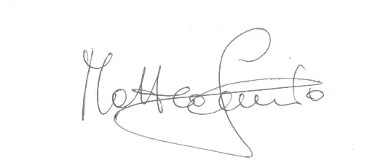

P. Matteo Sanavio RCJ
Presidente PBK

